**Чем занять детей во время карантина?**

Во время карантина 2020 и ограничения социальной жизни дети лишились развивающих занятий в садах и кружках, полноценных прогулок, встреч с друзьями и зачастую бабушками и дедушками. Однако им нужно продолжать развиваться. Что делать родителям? Следить, чтобы дети получали полноценное питание и витамины, соблюдали распорядок дня, дышали свежим воздухом. Как минимум, регулярно проветривайте и следите за чистотой. Для безопасности детей следите, чтобы они не оставались в одиночестве в комнате или на балконе с открытыми окнами или установите специальные защиты или решетки. А если вы не знаете, чем занять ребёнка, читайте наши рекомендации и выбирайте подходящие варианты.

**Карантинное творчество**

1. **Давно не лепили из пластилина!** Доставайте скорее коробку. Можно посмотреть мастер-класс по лепке, или вдохновиться героями мультсериала "Пластилинки" или дать волю фантазии. Или можно выбрать тему для всех — и слепить, например, стайку динозавров, цветочную клумбу или вкусный обед для кукол.  Детям постарше можно включать [пошаговые онлайн-уроки лепки](https://novye-multiki.ru/tvorcheskaya-masterskaya/uroki-lepki-iz-plastilina-gliny-plastiki/) из пластилина или даже глины, если у вас есть такая дома. Для малышей можно приготовить соленое тесто, из которого также можно лепить фигурки.

   Рецепт соленого теста прост: мука высшего сорта и соль мелкого помола в равных пропорциях, разводятся водой в таком количестве, чтобы готовое тесто было эластичным и не липло к рукам. Готовые фигурки можно запечь в духовке, а затем покрыть их гуашью.

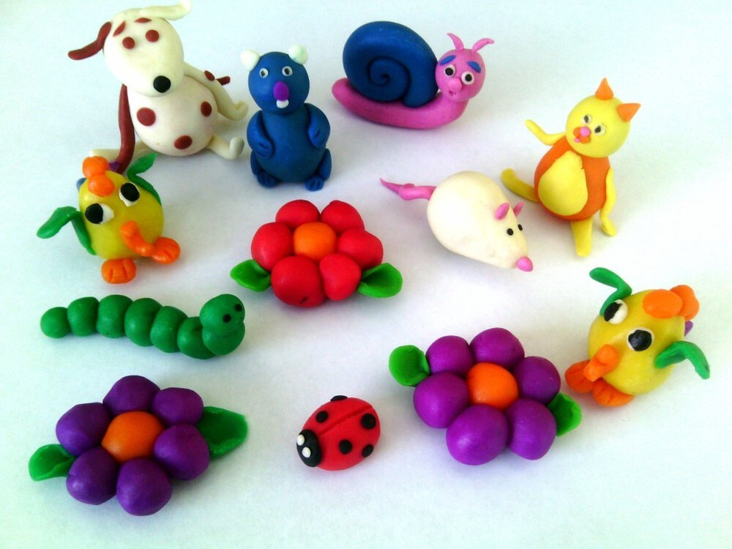

1. **Онлайн-курс рисования.** В интернете великое множество таких обучающих программ, которые можно купить за небольшие деньги. В видеоуроках учитель рассказывает и показывает, как нарисовать тот или иной рисунок, демонстрирует как смешивать краски, как работать кистью или карандашами. Уроки подбираются в зависимости от возраста ребенка и от уровня рисования: более сложные или более простые. Вы можете просто включить ребенку урок и заниматься своими делами.

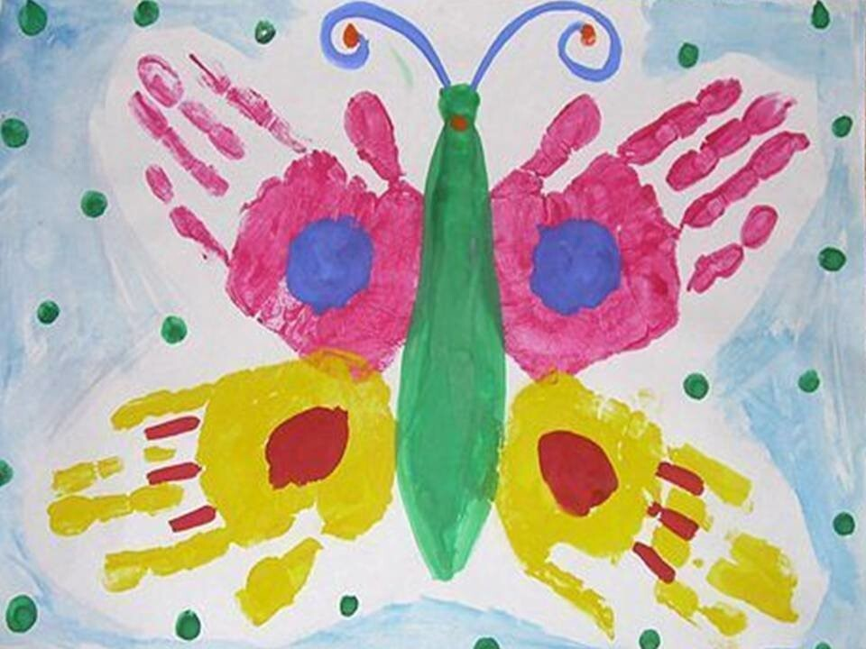

3.  **Раскраски.** В интернете можно найти раскраски на любой вкус. Здесь есть и сказочные герои, и животные, и машинки, и куклы. Распечатайте достаточное количество раскрасок, и пусть ваш ребёнок наслаждается свободой творчества. 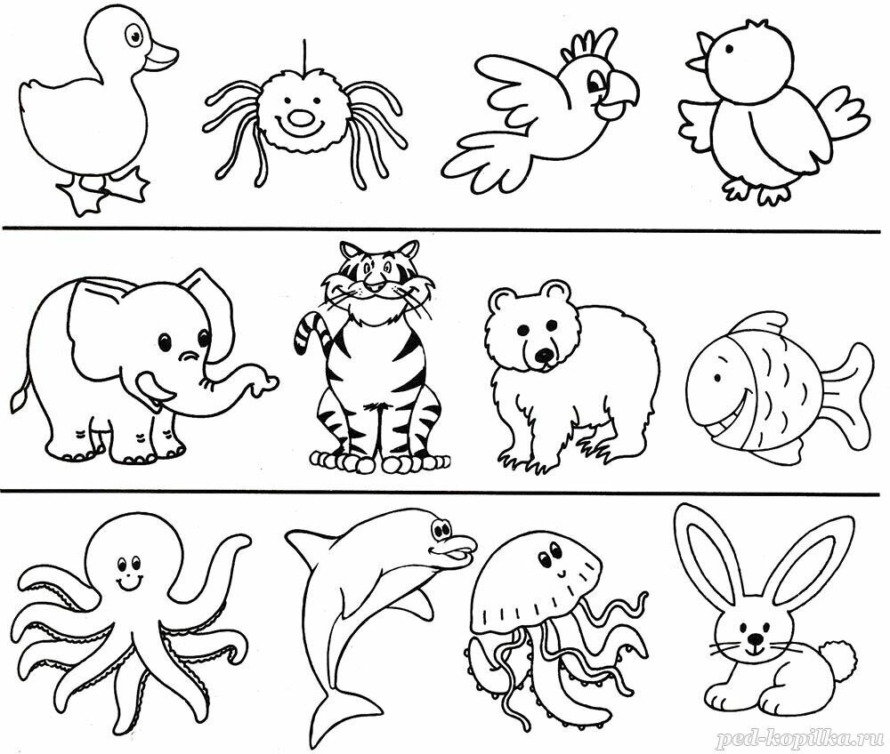

**4. Поделки** из подручных материалов. В ход могут идти самые разные предметы, имеющиеся в каждом доме: ватные палочки, вата, ткань, бусинки, картон, цветная бумага, макароны и крупы, все, что может подсказать вам ваша фантазия и интернет-уроки. Уже сейчас можно начать делать поделки к Пасхе, дню Космонавтики, 1 и 9 мая, или просто поделки с любимыми героями фильмов и мультфильмов. Самым маленьким деткам можно предложить сортировать крупы, макароны, распределять их по разным стаканчикам или формочкам для льда. Можно предложить насыпать макароны в пластиковую бутылку. Так и мелкая моторика ребенка потренируется.

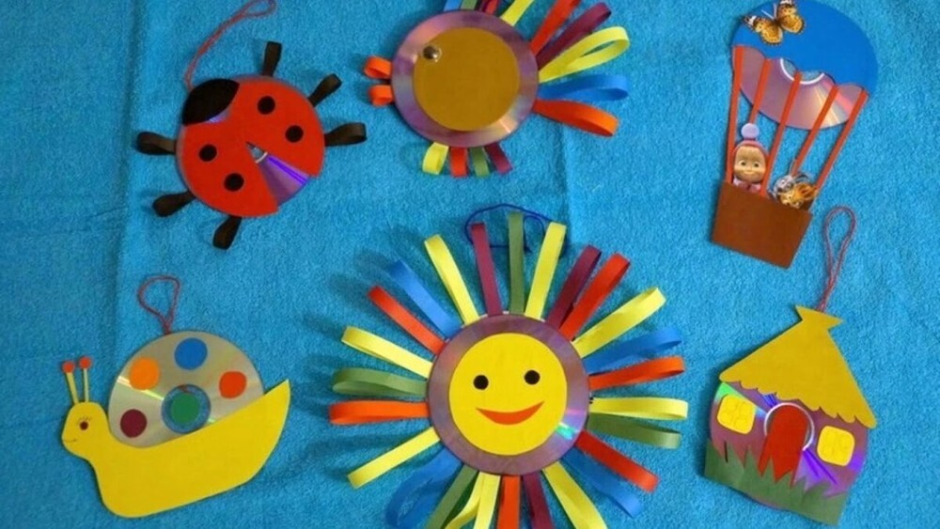

5. **Домашний кукольный театр.** Для него подойдут обычные мягкие или резиновые игрушки и кресло, за спинкой которого кукольные герои будут готовиться к своему выходу. Можно сделать и более сложную конструкцию из коробки. Со шторками из ткани. Сюжеты спектаклей можете брать из классических сказок или придумывать самостоятельно. Зрителем может стать как ребенок, так и вы. Чтобы разнообразить ваш театр вы можете добавить репетиции, буфет с соком/чаем и печеньками, которые можно посетить в антракте, и раздающие автограф актеры.

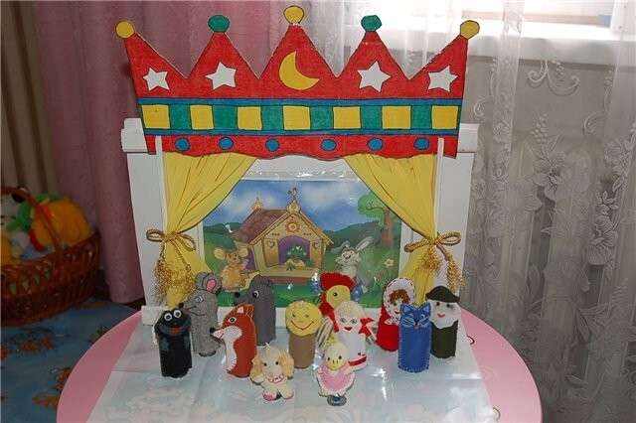

6. **Домашний театр теней.** Еще одна разновидность театра, который можно легко устроить в любом темном помещении. Включите фонарик на своем смартфоне и направьте его на стену или потолок. Если вы не хотите вырезать фигурки для театра теней, то можете делать животных прямо из рук. Если забыли, как это делается, вот вам наша подсказка.

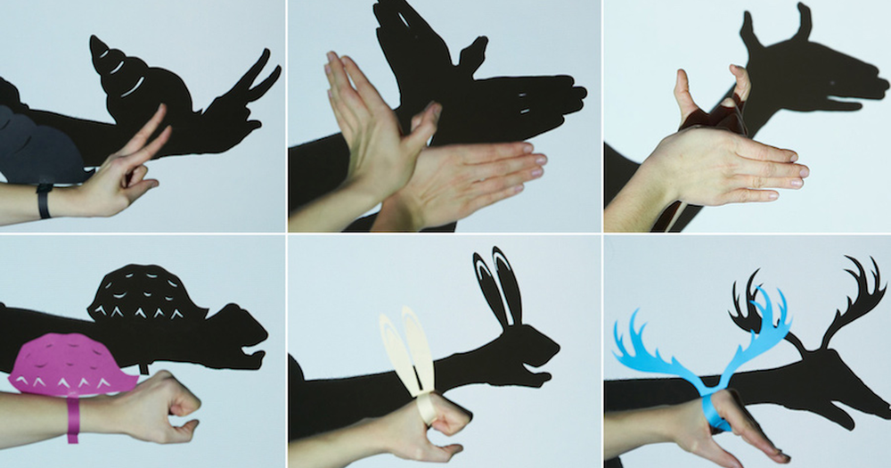 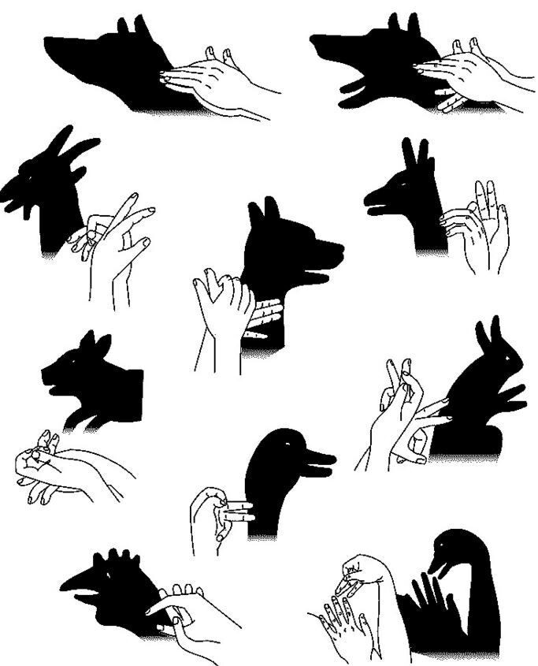

7. **Чудесная идея для развития мелкой моторики**  
Совет: мешочки надо сделать плотными  
В зависимости от возраста ребята могут рассматривать зерна, знакомиться с крупами на ощупь, а потом и определять их.

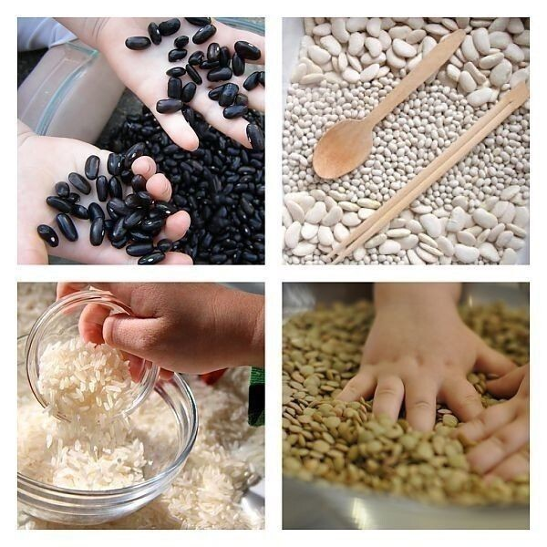 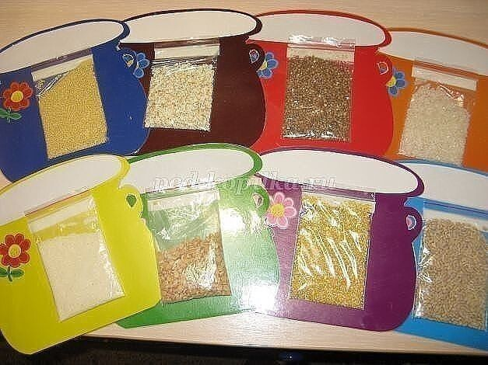

8. **Караоке.** Главное, не устраивать его поздно вечером. Включайте любимые песни, пойте слова и снимайте стресс. Если у вас дома есть микрофон и специальные программы для караоке, то это идеальный вариант. Если нет, то подойдет и семейное творчество вокруг ноутбука.



9. **Собственный танец**. Разучите танец, необязательно на тему карантина и вируса. Найдите легкий танец в интернете и разучивайте его всей семьей. Результат можно записать на видео. Будет отличный новый контент для вашего Ютюб-канала или Инстаграма. А еще можно послать результат родственникам, с которыми вы пока не можете встречаться.

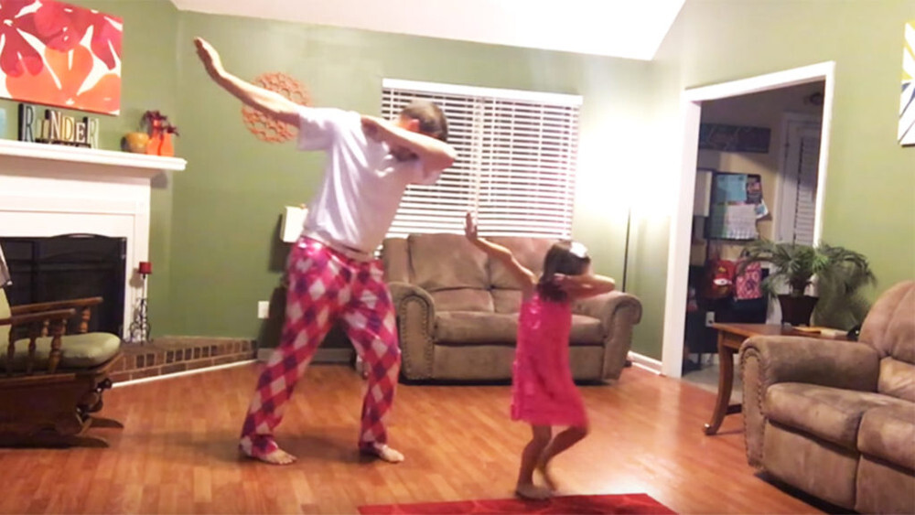

10. **Рисование по клеточкам**. Если вашему ребенку еще сложно рисовать самостоятельные картины, можно предложить ему такой вид деятельности как рисование по клеточкам. Это очень интересно, развивает внимание ребенка, счет, пространственное мышление и фантазию.

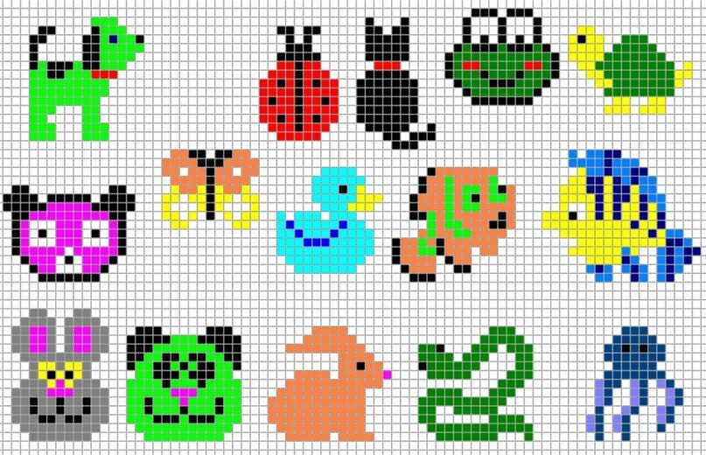

11. **Поэтический вечер**. Этот вид деятельности развивает мышление, запас слов. Ведь поиск рифмы — не самое простое занятие для ребенка. Самым маленьким предлагайте придумывать рифмы к 1 загаданному слову. Например, кошка — ложка, тесто — место, мука — рука и т.д. Детям постарше предложите рифмовать целыми строчками. Говорите или пишите первую строчку, а вторую ребенок, потом снова вы.



12. **Мыльные пузыри.**Научите детей делать мыльные пузыри из средства для мытья посуды, жидкого мыла или шампуня. Устройте конкурс по выдуванию мыльных пузырей из бумажных трубочек или коктейльных соломинок.  
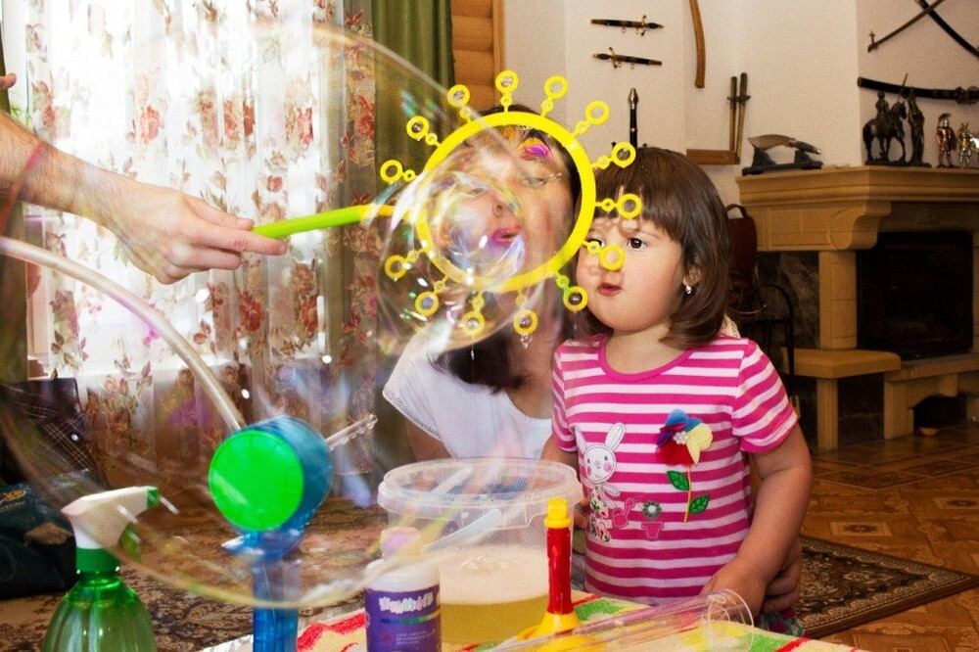

**Карантинные развивашки**

В этом разделе вас ждет подборка занятий, которые развивают мышление ребенка, внимание, усидчивость, логику, память.

1. **Кроссворды**, купленные или распечатанные из интернета. Скандинавские, японские, классические кроссворды, судоку: карантин — отличный способ освоить разные виды кроссвордов. Как вариант — ребенок может сам придумать кроссворд, который вам потом нужно будет разгадать.

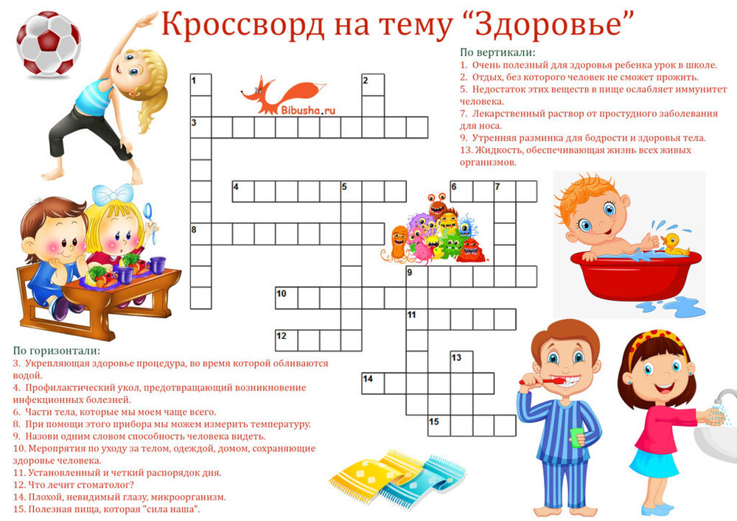

2. **Ребусы**. Распечатываем из интернета листы с ребусами и разгадываем их вместе с ребенком.

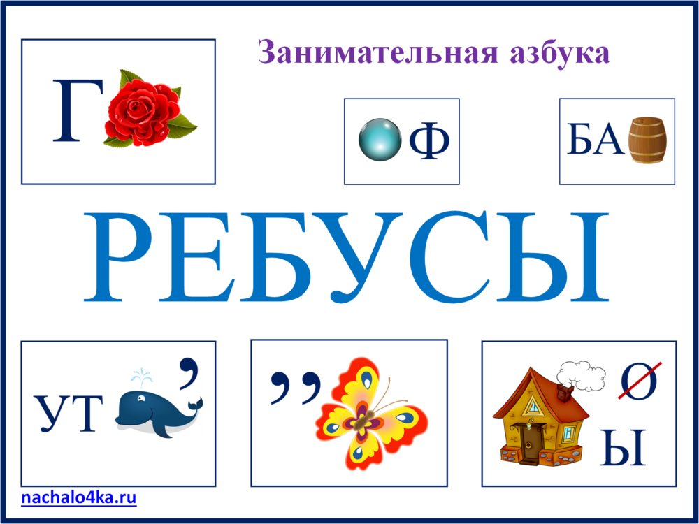

3. **Паззлы**. Малышам предложите крупные паззлы из малого количества деталей, детям постарше — от 100 деталей и выше. Такое занятие может увлечь всех членов семьи и не на 1 день! Ведь даже многие взрослые любят собирать картины из кусочков.

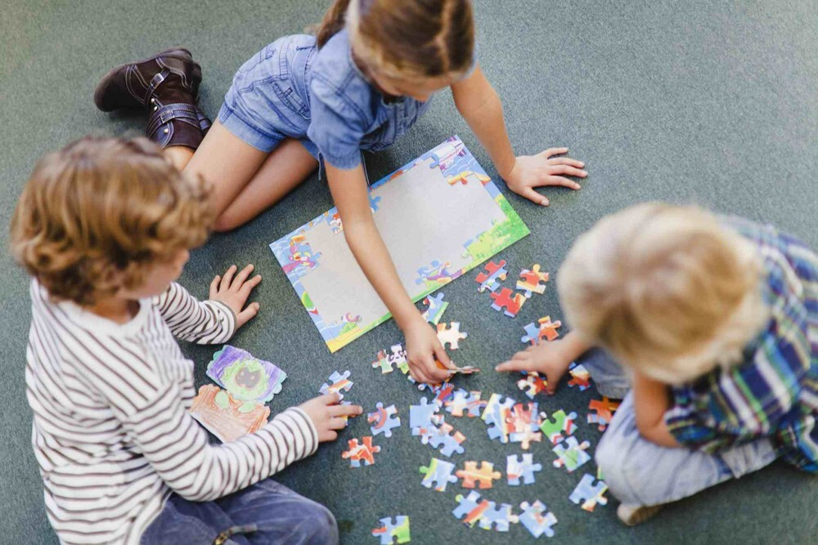

4. [**Обучающие мультики**](https://novye-multiki.ru/films/na-anglijskom/)**и передачи на английском.** Если уж ребенок смотрит мультики, то почему бы ему заодно не учиться английскому языку. Можете включать ребенку потрясающую серию развивающих передач **Magic English**.

***Приятного Вам времяпровождения!***